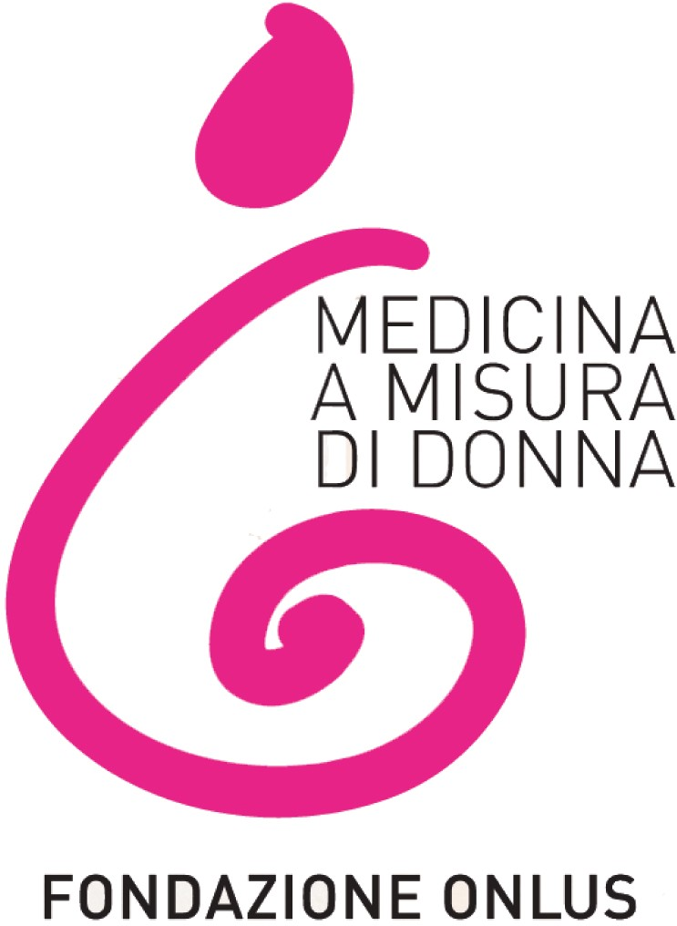

Art&Health project dal 2011

TERAPIA DI INTENSA BELLEZZA

Marzo 2022 I paesaggi del grande fotografo Franco Fontana, scelti dal personale ospedaliero per il progetto curato da Guido Curto, direttore della Reggia di Venaria, cambiano il volto della terapia intensiva dell’ospedale S. Anna.

La realizzazione dell’installazione è stata resa possibile grazie alla donazione di privati cittadini che credono nel potere generativo della cultura e seguono il percorso Art & Health avviato dalla Fondazione Medicina a Misura di Donna nel 2011 per l’umanizzazione della cura e dei suoi luoghi. Come acclara un corpo crescente di evidenze scientifiche, la visione di paesaggi naturali è alleata della cura, ha un impatto psicologico e neuronale positivo, con effetti biologici: migliora i nostri paesaggi mentali e relazionali, contribuendo al recupero e al benessere.

www.medicinamisuradidonna.it

Un grande albero dalla folta chioma verde si staglia solitario in un campo giallo di grano maturo. Subito oltre una linea ondulata separa quel campo assolato in primo piano da un secondo campo in secondo piano color verde chiaro come d’erba appena tagliata, tanto che, quasi, ne sentiamo il delicato profumo. Molto più in là, un orizzonte lontano di terra scura confina con il cielo blu, terso e sereno, senza nuvole, tipico dell'Estate.

In questa e in tante altre fotografie di Franco Fontana è racchiusa tutta la bellezza del paesaggio italiano, costellato di morbide e dolci colline, connotato da una Natura modellata dall’Uomo, amata, coltivata, curata.

Quell’albero, isolato in primo piano, diventa metafora di ciascuno di noi. Con le radici ben salde, affondate nel Terreno, quella grande e solida quercia siamo noi, con tutta la nostra storia, perché dalle nostre radici, dalle profondità nascoste del nostro vissuto spesso traiamo nutrimento, forza, coraggio. Il tronco massiccio è il vissuto quotidiano che si rafforza nel presente e si consolida giorno dopo giorno, anno dopo anno, come i cerchi d’accrescimento del tronco ligneo. Rami, fronde e foglie sono la spinta verso il futuro, il simbolo del nostro slancio verso l’alto, verso il Cielo. Certo, è vero, col passare delle Stagioni le foglie cadono … come sugli alberi d’Autunno … ma presto una nuova linfa farà sbocciare gemme e foglie nuove e tenere a Primavera. Così anche noi, dopo essere caduti, dopo esserci ammalati, possiamo sperare in una rinascita e confidiamo di farcela ancora.
Perché quei lontani orizzonti ci attraggono, ci fanno sognare, il campo giallo attorno ci conforta.
Franco Fontana raffigurando con la sua macchina fotografica i tanti, variegati, multicolori paesaggi naturali di nostra madre Terra, ci aiuta così ad apprezzare l’infinita bellezza del Creato, e a guardare oltre l’orizzonte, donandoci serenità e speranza.

Guido Curto
Direttore Reggia di Venaria

